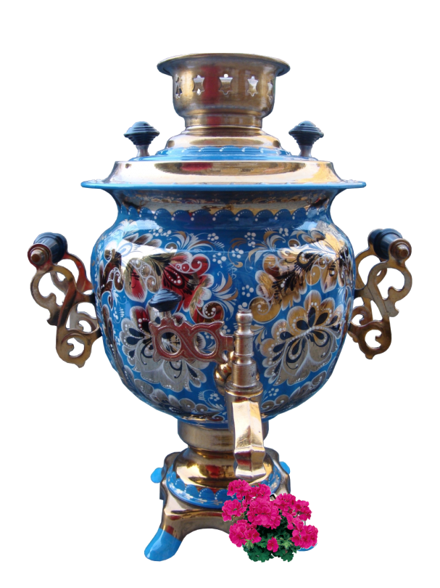

«Праздник Русского Самовара»
(сценарий для детей старшей группы)
Подготовила и провела Добрынина Елена Михайловна, музыкальный руководитель МКДОУ Д/С №3

Цель: Расширить знания детей о традициях русского народа.
Действующие лица: Хозяюшка, Соседка, Кузька - взрослые; Самовар, Чайник, Чашки, гости – дети.
Входит Хозяюшка
Хозяюшка: Добрый день, гости званные и желанные! Милости просим к нам на
праздник! Очень часто за событиями и за сутолокой дней старины
своей не помним, забываем мы о ней. И хоть более привычны нам
полеты на Луну, Вспомним русские обычаи, вспомним нашу старину

Звучит музыка, дети заходят в зал в русских народных костюмах.
Хозяюшка: Добрый день, детушки- малолетушки! Добро пожаловать в гости к
нашему самовару! Будем сегодня чай пить, хороводы водить, хлеб-
соль кушать, да песни слушать!

Исполняется песня «Печки-лавочки» сл. Поперечного, муз. О.Иванова

Хозяюшка: Да, что ни говори, любили наши бабушки и дедушки посидеть у
самовара, попить ароматного чайку после трудного дня. А в
праздник вся семья у самовара. Да, что и говорить, без него нельзя
представить жизнь русского народа.

Дети: - посидеть за самоваром
Рады все наверняка
Ярким, солнечным пожаром
У него горят бока

- Самовар поет-гудит,
Только с виду он сердит
К потолку пускает пар
Наш красавец – самовар!

- Лучшие доктора любого
Лечит скуку и тоску
Чашка вкусного, крутого
Самоварного чайку!

Исполняется песня «Тых, пых, самовар!» сл. М. Садовского, муз. Львова-Компанейца

Хозяюшка: Ребята, а знаете где впервые изобрели самовар? (Ответы детей) А вот
послушайте, что я вам расскажу. Это было давно, двести с лишним лет
назад. Чай-то на Руси , уже тогда полюбили, вот только за долгой
беседой остывал он на столе и тогда…
В Туле или на Урале
Собрались мастера
В головенках почесали,
Засучили рукава,
Над железом погудили,-
Агрегат соорудили.
На столе поет – гудит,
Пышет жаром и пыхтит
К потолку пуская пар
Кто же это?

Дети: Самовар
Хозяюшка: Ну, неси ж его скорей
Да и нам чайку налей

Звучит музыка, в зал входят Самовар-мальчик, Чайник-мальчик, Чашки-девочки.

Самовар: Я пузатый и огромный
Щедрый русский самовар
И кипит во мне любовный
Ко всему народу жар

Чайник: Пейте, люди, крепкий чай,
Самовар наш величай,
Самовар кипит – уходить не велит
Всех угощает чаем

Чашка-1: С чая лиха не бывает,
Чашка чай помогает

Чашка-2: Если чай ты крепкий пьешь,
Век здоровым проживешь.

Хозяюшка несет самовар.

Хозяюшка: Я иду, иду, иду,
Самовар в руках несу,
Прибауточку пою,
Ой, чай, крепкий чай,
Пейте чай-чаечек,
Чтобы радость приносил
Каждый день- денечек!

Самовар: Чай пить, не дрова рубить!

Чайник: У самовара не скучаем,
Разговор ведем за чаем!

Чашка-1: Если б не было воды,
Не было б и кружки,

Чашка-2: Если б не было девчат,
Кто бы пел частушки?

Вместе: Ой, чай, крепкий чай,
Пейте чай-чаечек,
Чтобы радость приносил
Каждый день- денечек!

Звучит русская народная музыка (грамзапись). Самовар, Чайник и Чашки танцуют.

Дети: - Чай с вареньем и лимоном,
С кренделями и поклоном

- После бани свежий чай
Русским удальцам подай!

- Он бальзам от всех болезней,
И напитка нет полезней,

- Кто здоровым хочет быть,
Больше чая надо пить.

- Мы за чаем не скучаем,
Вместе песни сочиняем.

- Рады всех вас пригласить,
Вволю чаем напоить.

Дети исполняют русский танец «Барыня»

Хозяюшка: Ребята, а что Вы знаете о чае? Какой он бывает? Какой чай Вы любите?
От чего он помогает?

Дети: - Чай горячий ароматный
И на вкус весьма приятный
Он недуги исцеляет
И усталость прогоняет

- Силы новые дает
И друзей за стол зовет.
С благодарностью весь мир
Славит чудо-эликсир!

- Чай пить – приятно жить!
- Выпей чайку – позабудь тоску!

- Если чай не пьешь, где силы берешь?

- Чай пить – не дрова рубить!

- Устал – пей чай, жарко – пей чай,
Хочешь согреться – пей чай!

Хозяюшка: Вот теперь раздуем жар
И запышет самовар
Ох, напьемся мы чайку
Хворь разгоним и тоску!

Воспитатель: Только нет у нас водицы!

Хозяюшка: Что ж, придется потрудиться,
Ведра – вот, а там - колодец
За водой, честной народец.

Игра «Кто быстрее наполнит свой самовар» (2 команды, дети носят воду из импровизированных «колодцев» детскими ведерками в свой самовар)

Хозяюшка: Ну, теперь можно и самовар поставить.

Исполняется песня «Самовар» муз. и сл. Э.Фасхутдиновой Музыкальный руководитель – 2007г. - №2

Хозяюшка: А пока греется самовар, загадаю я вам загадки:

- В избе – изба, на избе – труба
Зашумело в избе, загудело в трубе
Видит пламя народ, а тушить не идет (печь)

- Под крышей – четыре ножки, а на крыше – суп да ложки (стол)

- В небо – дыра, в землю – дыра, а в середине – огонь да вода (самовар)

Делу время, а потехе – час,
Вспомним-ка частушки, друзья.

Дети исполняют чайные частушки.

Чайные частушки

- Мы частушек много знаем
Под разлив гармошечки
У нас куплетов в голове
Как в мешке картошечки

- На столе у нас пирог,
Пышки и ватрушки
Так споем же под чаек
Чайные частушки

- В пляске не жалей ботинки!
Предлагай-ка, чай друзьям,
Если в чашке есть чаинки,
Значит весело и нам!

- Самовар блестит кипя,
Чай в нем пенится!
Погляди-ка на себя –
Ну и отраженьице!

- Подавай мне чашку чая,
Ведь тебе не жалко чай?
В чае я души не чаю,
Наливай горячий чай!

- А я чайничала,
Самоварничала,
Всю посуду перебила,
Накухарничала!

- Мы не пишем, не читаем,
А частушки напеваем,
Приходите в гости к нам,
Мы еще и спляшем Вам!

Исполняется танец «Самоварчики»

Хозяюшка: Самовар наш закипел, давайте пить чай. (Вдруг стук в дверь). Кто-то еще
в гости пожаловал к нашему самовару.

Входит соседка (воспитатель).

Соседка: Здравствуй, Пантелеевна!

Хозяюшка: Здравствуй, Патрикеевна!
Соседка: По селу молва идет
В эту горницу народ
Каждый месяц созывают
Да так ласково встречают,
Пирогами угощают…
Да вот меня не приглашают.

Хозяюшка: Прости меня, голубушка-соседка, про тебя –то я и запамятовала. Милости
Прошу в нашу горницу, присаживайся.

Соседка: Куда садиться-то прикажешь, Пантелеевна? У порога на лавку или прямо ко
столу?

Хозяюшка: А это куда уж захочешь, подружка, где больше глянется.

Соседка: Что ж, ребятки, посидим,
Друг на друга поглядим!

Хозяюшка: Сядем-ка рядком, побеседуем ладком.
Доложи-ка, подруга, что за новости в округе.

Соседка: Новостей полным-полно,
Лезут в двери и в окно.
Слушайте-ка перву новость:
У соседки, у Матрены
Разболелась голова,
Обвязалась полотенцем –
И лежит едва жива.

Голос из-за печки: У Матрены в голове
Лишь наряды на уме.
Как накупят ей обнову,
Тут же захворать готова.

Соседка: (ищет) Это кто ж тут у тебя?

Хозяюшка: Ей снеси чаечек мой,
Боль и снимет как рукой.

Соседка: У меня беда своя,
Дров купила нынче я ,
Три поленницы сложила –
И совсем пропала сила.
Ни рукой, и ни ногой,
Уж не двинуть, Боже мой!

Голос из-за печки: А не тебя видали мы
На именинах у кумы?
Ты ж плясала до упаду,
Там часа четыре к ряду –
Вот здоровье и ушло.

Хозяюшка: Веселиться не грешно,
Это дело поправимо,
Восстановим твои силы.
Дам чайку стакан, другой,
Снова будешь молодой.

Соседка: Да кто это у тебя, Пантелеевна, за печкой-то? И шуршит, и бормочет?

Из-за печки вылезает домовенок Кузька.

Кузька: Да это я! Домовенок Кузька!
Ух, хозяйка топила, -
Глянь меня как разморило!
Экий жар! – едва живой…

Хозяюшка: Не сердись, Господь с тобой!
Вот сейчас чайку попьешь,
И опять в себя придешь.
Чай и жажду утоляет,
И жар из тела изгоняет.

Кузька: Погоди, Хозяюшка, я ведь вылез-то почему? Уж больно гости хороши, да
соседка твоя болтлива, от ее трескотни разболелась голова, а с ребятками я
поиграть хочу.

Народные игры: «Бег в мешках», «Перетягивание каната»

Кузька: Ох, устал, посижу. В прежние годы чай любили с сахаром, да с медком
попить, и вприкуску, и в накладку, а бывало и в присядку.

Соседка: Речи долгие ведем, сами-то, чайку попьем?

Хозяюшка: Так ведь давно наш самовар вскипел, прошу дорогих гостей отведать
чайку.

Хозяюшка, соседка и Кузька разносят на подносах чай в стаканчиках.

Хозяюшка: Здесь Вас с чаем ребятишки, ждут баранки и коврижки, налетайте,
разбирайте, сладким чаем запивайте.

Дети пьют чай.
Дети: - Ой, чай люблю в прикуску
- а я в накладку
- Чай с сахаром лучше
- Мне надо, чтобы чашечка была с цветочком
- Люблю чашечку с золотом, пусть не все золота, пусть ободочек один краечек
позолочен, значит чашечка нарядна.

Хозяюшка: А пока наши детки пьют чай, поиграем мы с гостями нашими: мамами, да
Папами.

Викторина:

- Где осуществлялось массовое изготовление самоваров в нашей стране? (На Тульском заводе)
- Почему нельзя заваривать чай перекипевшей водой? (Она мертва, и все лучшее что есть в щепотке чая, в ней уже не проявится)
- Как правильно заваривать чай? (доливать кипяток в чайник до половины, а через 3-5 мин. доверху. Когда чайник заварен, надо посмотреть, появилась ли на нем пена. Если да, то чай заварен правильно)
- Назовите, какие марки чая Вы знаете? («Ява», «Лисма», и т.д.)

Хозяюшка: Вот ребятушки и чайку попили, а мы с гостями порядили, вот какой
веселый праздник Русского самовара у нас получился.

Исполняется песня «Русский чай» муз. и сл. А.Прологовой

Дети: Спасибо, Хозяюшка, за хлеб-соль, да за ласковое слово.

Дети прощаются с Кузькой, Соседкой и Хозяюшкой.

Хозяюшка: Почаще заглядывайте в нашу горницу. Коли мимо будет дорога, не
обходите нашего порога. Дай Бог с нами пожить, да хлеб-соль поводить.

Хозяюшка кланяется и уходит.

Материал для сценария взят из журналов: «Дошкольное воспитание», «Музыкальный руководитель», «Народное творчество», «Клубный вестник»

